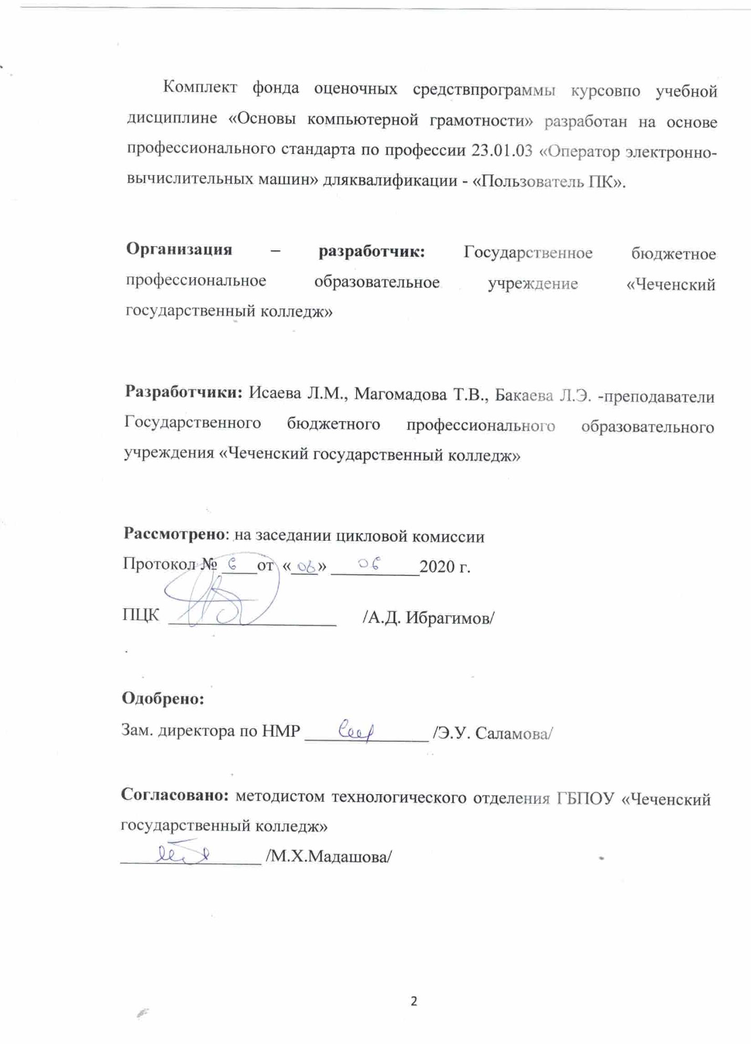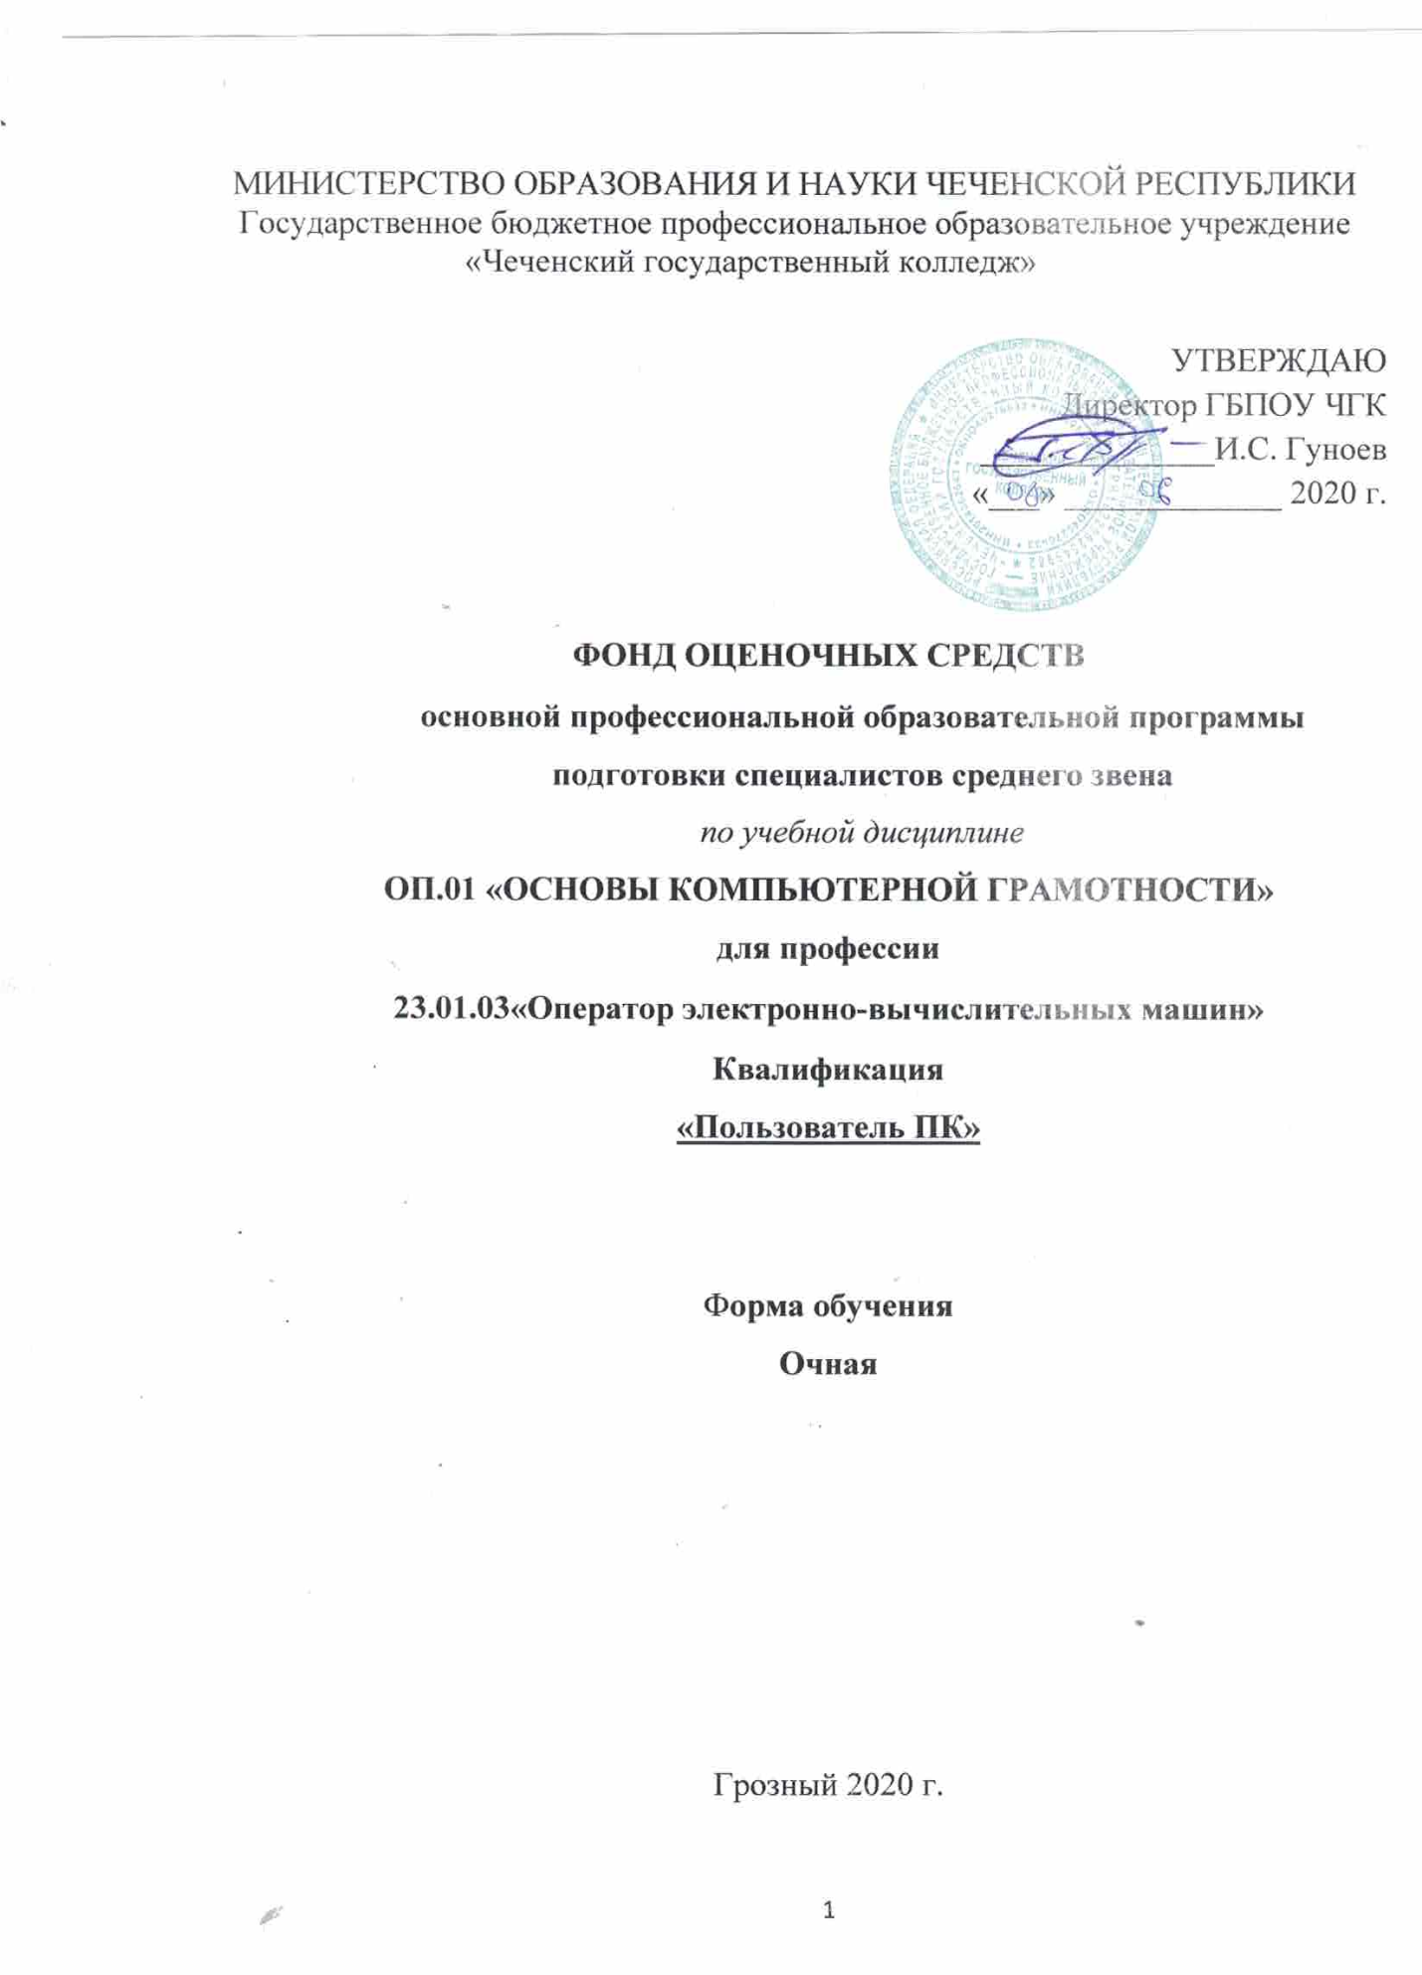

СОДЕРЖАНИЕ

 | СТР.
1.паспорт фонда оценочных средств | 4
2.РЕЗУЛЬТАТЫ ОСВОЕНИЯ ДИСЦИПЛИНЫ, ПОДЛЕЖАЩИЕ ПРОВЕРКЕ | 5
3.ОЦЕНКА ОСВОЕНИЯ УЧЕБНОЙ ДИСЦИПЛИНЫ | 8
4.ФОНД ОЦЕНОЧНЫХ СРЕДСТВ ДЛЯ ИТОГОВОЙ АТТЕСТАЦИИ ПО УЧЕБНОЙ ДИСЦИПЛИНЕ | 11

1.паспорт фонда оценочных средств

Фонд оценочных средств предназначен для проверки результатов освоения учебной дисциплины «Основы компьютерной грамотности»
Код | Наименование общих компетенций
ОК 01. | Выбирать способы решения задач профессиональной деятельности, применительно к различным контекстам
ОК 02. | Осуществлять поиск, анализ и интерпретацию информации, необходимой для выполнения задач профессиональной деятельности
ОК 03. | Планировать и реализовывать собственное профессиональное и личностное развитие
ОК 04. | Работать в коллективе и команде, эффективно взаимодействовать с коллегами, руководством, клиентами
ОК 05. | Осуществлять устную и письменную коммуникацию на государственном языке с учетом особенностей социального и культурного контекста
ОК 06. | Проявлять гражданско-патриотическую позицию, демонстрировать осознанное поведение на основе общечеловеческих ценностей
ОК 07. | Содействовать сохранению окружающей среды, ресурсосбережению, эффективно действовать в чрезвычайных ситуациях
ОК 08. | Использовать средства физической культуры для сохранения и укрепления здоровья в процессе профессиональной деятельности и поддержание необходимого уровня физической подготовленности
ОК 09. | Использовать информационные технологии в профессиональной деятельности
ОК 10. | Пользоваться профессиональной документацией на государственном и иностранном языке
ОК 11. | Планировать предпринимательскую деятельность в профессиональной сфере
Код |  | Наименование видов деятельности и профессиональных компетенций
ПК 1.1 |  | Осуществлять установку программного обеспечения.
ПК 1.2 |  | Проводить обработку данных в различных редакторах
ПК 1.3 |  | Осуществлять ввод и вывод данных в различных редакторах

Фонд оценочных средств (ФОС) предназначен для контроля и оценки образовательных достижений обучающихся, освоивших программу учебной дисциплины ОП.01 «Основы компьютерной грамотности». ФОС разработан в соответствии с рабочей программой для специальности среднего профессионального образования: по профессии 23.01.03 «Оператор электронно-вычислительных машин» дляквалификации - «Пользователь ПК».
Фонд оценочных средств (ФОС) предназначен для контроля и оценки образовательных достижений обучающихся, освоивших программу учебной дисциплины ОП.01 «Основы компьютерной грамотности» и включает в себя оценочные средства для проведения текущего контроля, промежуточной аттестации в форме дифференцированного зачета/экзамена квалификационного.

ФОРМЫ КОНТРОЛЯ И ОЦЕНИВАНИЯ ЭЛЕМЕНТОВ УЧЕБЕНОЙ ДИСЦИПЛИНЫ
Форма контроля и оценивания
Промежуточная аттестация;
Рубежный контроль;
Текущий контроль;
Практические работы;
Дифференцированный зачет/экзамен комплексный.

МАТЕРИАЛЬНО-ТЕХНИЧЕСКОЕ ОБЕСПЕЧЕНИЕ ПОДГОТОВКИ И ПРОВЕДЕНИЯ ПРОМЕЖУТОЧНОЙ ААТЕСТАЦИИ

Компьютеры;
Варианты тестов;
Бланки ответов.

2.РЕЗУЛЬТАТЫ ОСВОЕНИЯ ДИСЦИПЛИНЫ, ПОДЛЕЖАЩИЕ ПРОВЕРКЕ

Результатом освоения учебной дисциплины является овладение обучающимися видом профессиональной деятельности:
личностных:
− чувство гордости и уважения к истории развития и достижениям отечественной информатики в мировой индустрии информационных технологий;
− осознание своего места в информационном обществе;
− готовность и способность к самостоятельной и ответственной творческой деятельности с использованием информационно-коммуникационных технологий;
− умение использовать достижения современной информатики для повышения собственного интеллектуального развития в выбранной профессиональной деятельности, самостоятельно формировать новые для себя знания в профессиональной области, используя для этого доступные источники информации;
− умение выстраивать конструктивные взаимоотношения в командной работе по решению общих задач, в том числе с использованием современных средств сетевых коммуникаций;
− умение управлять своей познавательной деятельностью, проводить самооценку уровня собственного интеллектуального развития, в том числе с использованием современных электронных образовательных ресурсов;
− умение выбирать грамотное поведение при использовании разнообразных средств информационно-коммуникационных технологий как в профессиональной деятельности, так и в быту;
− готовность к продолжению образования и повышению квалификации в избранной профессиональной деятельности на основе развития личных информационно-коммуникационных компетенций;
метапредметных:
− умение определять цели, составлять планы деятельности и определять средства, необходимые для их реализации;
− использование различных видов познавательной деятельности для решения информационных задач, применение основных методов познания (наблюдения, описания, измерения, эксперимента) для организации учебно-исследовательской и проектной деятельности с использованием информационно коммуникационных технологий;
− использование различных информационных объектов, с которыми возникает необходимость сталкиваться в профессиональной сфере в изучении явлений и процессов;
− использование различных источников информации, в том числе электронных библиотек, умение критически оценивать и интерпретировать информацию, получаемую из различных источников, в том числе из сети Интернет;
− умение анализировать и представлять информацию, данную в электронных форматах на компьютере в различных видах;
− умение использовать средства информационно-коммуникационных технологий в решении когнитивных, коммуникативных и организационных задач с соблюдением требований эргономики, техники безопасности, гигиены, ресурсосбережения, правовых и этических норм, норм информационной безопасности;
− умение публично представлять результаты собственного исследования, вести дискуссии, доступно и гармонично сочетая содержание и формы представляемой информации средствами информационных и коммуникационных технологий;
предметных:
− сформированность представлений о роли информации и информационных
процессов в окружающем мире;
− владение навыками алгоритмического мышления и понимание методов формального описания алгоритмов, владение знанием основных алгоритмических конструкций, умение анализировать алгоритмы;
− использование готовых прикладных компьютерных программ по профилю подготовки;
− владение способами представления, хранения и обработки данных на компьютере;
− владение компьютерными средствами представления и анализа данных вэлектронных таблицах;
− сформированность представлений о базах данных и простейших средствах управления ими;
− сформированность представлений о компьютерно-математических моделях и необходимости анализа соответствия модели и моделируемого объекта (процесса);
− владение типовыми приемами написания программы на алгоритмическом языке для решения стандартной задачи с использованием основных конструкций языка программирования;
− сформированность базовых навыков и умений по соблюдению требований техники безопасности, гигиены и ресурсосбережения при работе со средствами информатизации;
понимание основ правовых аспектов использования компьютерных программ и прав доступа к глобальным информационным сервисам;
− применение на практике средств защиты информации от вредоносных программ, соблюдение правил личной безопасности и этики в работе с информацией и средствами коммуникаций в Интернете.

3.ОЦЕНКА ОСВОЕНИЯ УЧЕБНОЙ ДИСЦИПЛИНЫ

Перечень вопросов для подготовки к дифференцированному зачету
- Тема 1.1. Основные этапы развития информационного общества.
- Тема 1.2. Правовые нормы, относящиеся к информации.
- Тема 2.1. Подходы к понятию информации и измерению информации.
- Универсальность дискретного (цифрового) представления информации.
- Кодирование информации. Языки.
- Системы счисления.
- Тема 2.2. Основные информационные процессы и их реализация с помощью компьютеров: обработка, хранение, поиск и передачаинформации.
- Алгоритмы и способы их описания.
- Этапы решения задач с использованием компьютера: формализация, программирование, тестирование.
- Хранение информационных объектов различных видов на разных цифровых носителях.
- Определение объемов различных носителей информации.
- Архив информации.
- Тема 2.3. Управление процессами.
- Управление процессами.
- Представление об автоматизированных системах управления в социально-экономической сфере деятельности.
- Представление о робототехнических системах.
- Тема 3.1. Архитектура компьютеров.
- Архитектура компьютеров. Основные характеристики компьютеров.
- Многообразие компьютеров.
- Перспективные направления развития компьютеров.
- Многообразие внешних устройств, подключаемых к компьютеру.
- Виды программного обеспечения компьютеров.
- Прикладное, системное программное обеспечение.
- Системы программирования.
- Графический интерфейс Windows.
- Программные средства создания информационных объектов.
- Примеры использования компьютерного рабочего места в соответствии с целями его использования для различных направлений профессиональной деятельности.
- Тема 3.2. Объединение компьютеров в локальную сеть.
- Объединение компьютеров в локальную сеть.
- Организация работы пользователей в локальных компьютерных сетях.
- Программное и аппаратное обеспечение компьютерных сетей.
- Тема 3.3. Безопасность, гигиена, эргономика, ресурсосбережение.
- Безопасность, гигиена, эргономика, ресурсосбережение.
- Защита информации.
- Антивирусная защита.
- Тема 4.1. Понятие об информационных системах и автоматизации информационных процессов.
- Понятие об информационных системах и автоматизации информационных процессов.
- Возможности настольных издательских систем: создание, организация и основные способы преобразования (верстки) текста.
- Возможности динамических (электронных) таблиц.
- Математическая обработка числовых данных.
- Представление об организации баз данных и систем управления ими.
- Создание базы данных.
- Структура данных и система запросов на примерах баз данных различного назначения: юридических, библиотечных, налоговых, социальных, кадровых и др.
- Использование системы управления базами данных для выполнения учебных заданий из различных предметных областей.
- Представление о программных средах компьютерной графики, мультимедийных средах.
- Демонстрация систем автоматизированного проектирования и конструирования.
- Компоненты и обеспечение систем автоматизированного проектирования. Классификация.
- Тема 5.1. Представление о технических и программных средствах телекоммуникационных технологий.
- Представление о технических и программных средствах телекоммуникационных технологий.
- Интернет - технологии, способы и скоростные характеристики подключения, провайдер.
- Поиск информации с использованием компьютера.
- Программные поисковые сервисы.
- Использование ключевых слов, фраз для поиска информации.
- Комбинации условия поиска.
- Передача информации между компьютерами.
- Проводная и беспроводная связь.
- Методы создания и сопровождения сайта.
- Основные элементы web- ресурса.
- Тема 5.2. Возможности сетевого программного обеспечения.
- Возможности сетевого программного обеспечения для организации коллективной деятельности в глобальных и локальных компьютерных сетях.
- Электронная почта, чат.
- Видеоконференции.
- Интернет-телефония.
- Социальные сети.
- Этические нормы коммуникаций в Интернете.
- Интернет- журналы.
- Средства массовой информации.
- Тема 5.3. Примеры сетевых информационных систем для различных направлений профессиональной деятельности.
- Примеры сетевых информационных систем для различных направлений профессиональной деятельности.
- Системы электронных билетов, банковских расчетов.
- Регистрация автотранспорта, электронное голосование.
- Системы медицинского страхования.
- Дистанционное обучение и тестирование.

4.ФОНД ОЦЕНОЧНЫХ СРЕДСТВ ДЛЯ ИТОГОВОЙ АТТЕСТАЦИИ ПО УЧЕБНОЙ ДИСЦИПЛИНЕ
Вариант 1
Тестовые задания

1.Начало массового производства персональных компьютеров:
а) 40-ые годы
б) 50- ые годы
в) 80-ые годы
г) 90-ые годы
в
2.Программное средство защиты лицензионных программ от копирования:
а) пароль
б) ключ
в) атрибут доступа
г) код доступа
б
3.Чему равен 1 Кбайт:
а) 1000 бит
б) 1000 байт
в) 1024 бит
г) 1024 байт
г
4.Для представления информации в компьютере используется:
а) аналоговый способ - бесконечное множество значений
б) дискретный способ – ограниченное количество состояний
в) цифровой сигнал
г) все перечисленное
б
5.В автоматизированных системах управления сбор и обработка информации осуществляется:
а) автоматически
б) человеком
в) устройством
г) олуавтоматически
а
6.Персональный компьютер - это?
а) устройство для работы с текстовой информацией
б) электронное устройство для обработки чисел
в) электронное устройство для обработки информации
г) устройство для работы с графической информацией
в
7.Группа компьютеров, связанных каналами передачи информации и находящихся в пределах территории, ограниченной небольшими размерами:
а) глобальная компьютерная сеть
б) локальная компьютерная сеть
в) электронная почта
г) региональная компьютерная сеть
б
8.Какие вирусы внедряются в загрузочный сектор диска или в сектор, содержащий программу загрузки системного диска?
а) сетевые
б) загрузочные
в) файловые
г) макро - вирусы
б
9.База данных - это:
а) совокупность данных, организованных по определенным правилам
б) совокупность программ для хранения и обработки больших массивов информации
в) интерфейс, поддерживающий наполнение и манипулирование данными
г) определенная совокупность информации
а
10.Как называются программы, позволяющие просматривать Web-страницы?
а) адаптеры
б) операционные системы
в) браузеры
г) трансляторы
в
11.Задан адрес электронной почты в сети Интернет: user_name@mtu-net.ru Какая часть адреса указывает на домен верхнего уровня?
а) ru
б) mtu-net.ru
в) user_name
г) mtu-net
а
12.Интернет- сайты - это?
а) наборы гипертекстов с гиперссылками, размещаемые на серверах и порталах в Интернет
б) новейшие технологии публикации научной и учебной литературы в сети Интернет
в) сайты, совмещенные с интерактивными форумами для общения и публикации сообщений и комментариев посетителей сайтов.
г) организация, предоставляющая услуги доступа к Интернету
а
Блок В
Инструкция по выполнению заданий № 13 – 22: в соответствующую строку бланка ответов запишите краткий ответ на вопрос, окончание предложения или пропущенные слова
13. Установите соответствие:
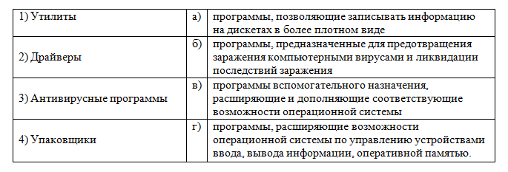

1-в
2- г
3-б
4-а

14. Как представлено число 82 в двоичной системе счисления?
1010010₂
15. Переведите двоичное число 11010₂ в десятичную систему счисления.
26

Вариант 2

1.Общим свойством машины Беббиджа и современного компьютера является способность обрабатывать:
а) числовую информацию
б) текстовую информацию
в) звуковую информацию
г) графическую информацию
2.Объектом авторского права являются:
а) только программы
б) программы и базы данных
в) программы и другие файлы данных
г) только базы данных
3.Чему равен 1 байт:
а) 10 бит
б) 10 Кбайт
в) 8 бит
г) 1 бод
4. Сигнал называют дискретным, если:
а) он может принимать конечное число конкретных значений
б) он непрерывно изменяется по амплитуде во времени
в) он несет текстовую информацию
г) это цифровой сигнал
5. В неавтоматических системах управления сбор и обработка информации осуществляется:
а) автоматически
б) человеком
в) полуавтоматически
г) устройством
6. Архитектура компьютера - это?
а) техническое описание деталей устройств компьютера
б) описание устройств для ввода информации
в) описание программного обеспечения для работы компьютера
г) описание устройств для вывода информации
7. Глобальная компьютерная сеть - это?
а) информационная система с гиперсвязями
б) множество компьютеров, связанных каналами передачи информации и находящихся в пределах одного помещения, здания
в) система обмена информацией на определенную тему
г) совокупность локальных сетей и компьютеров, расположенных на больших расстояниях и соединенные в единую систему
8. Какие вирусы инфицируют исполняемые файла компьютера, имеющие расширения com и exe?
а) сетевые
б) загрузочные
в) файловые
г) макро – вирусы
9. Таблицы в базах данных предназначены:
а) для хранения данных базы
б) для ввода данных базы и их просмотра
в) для автоматического выполнения группы команд
г) для выполнения сложных программных действий
10. Что такое HTTP?
а) сеть, объединяющая электронные доски объявлений
б) протокол передачи гипертекста
в) группа сообщений, посвященных определенной теме
г) компьютер, подключенный к сети
11. Если при поиске информации вы не уверены в написании слова МЕДВЕДЬ, то какой вариант поиска подходит для данного случая?
а) М*ДВЕДЬ
б) М ДВЕДЬ
в) М#ДВЕДЬ
г) М?ДВЕДЬ

